SECRETARIA DE MEDIO AMBIENTE Y RECURSOS NATURALES

ACUERDO por el cual se modifican, adicionan y derogan diversos artículos de las Disposiciones administrativas de carácter general que establecen los lineamientos para la conformación, implementación y autorización de los Sistemas de Administración de Seguridad Industrial, Seguridad Operativa y Protección al Medio Ambiente, aplicables a las actividades del Sector Hidrocarburos que se indican.

Al margen un sello con el Escudo Nacional, que dice: Estados Unidos Mexicanos.- Secretaría de Medio Ambiente y Recursos Naturales.- Agencia Nacional de Seguridad Industrial y de Protección al Medio Ambiente del Sector Hidrocarburos.
ÁNGEL CARRIZALES LÓPEZ, Director Ejecutivo de la Agencia Nacional de Seguridad Industrial y de Protección al Medio Ambiente del Sector Hidrocarburos, con fundamento en el artículo Décimo Noveno Transitorio, segundo párrafo, del Decreto por el que se reforman y adicionan diversas disposiciones de la Constitución Política de los Estados Unidos Mexicanos, en Materia de Energía, publicado en el Diario Oficial de la Federación 20 de diciembre de 2013, y en los artículos 1o., 2o., 4o., 5o., fracciones III, IV, VI, VII, XVII, XXI y XXX, 6o., fracción I, incisos a) y d), 12, 27 y 31, fracciones I, II, IV y VIII, de la Ley de la Agencia Nacional de Seguridad Industrial y de Protección al Medio Ambiente del Sector Hidrocarburos; 1o., 95 y 129 de la Ley de Hidrocarburos; 1o., 2o. fracción I, 17, 26 y 32 Bis de la Ley Orgánica de la Administración Pública Federal; 1o. y 4o. de la Ley Federal de Procedimiento Administrativo; 1o. segundo párrafo, fracciones I y II, 2o., fracción XXXI, inciso d), y segundo párrafo, 5o., fracción I, 41, 42, 43, fracción VIII, y 45 BIS, segundo párrafo del Reglamento Interior de la Secretaría de Medio Ambiente y Recursos Naturales y 1o., 3o., fracciones I, VI, VIII y XLVII, del Reglamento Interior de la Agencia Nacional de Seguridad Industrial y de Protección al Medio Ambiente del Sector Hidrocarburos, y
CONSIDERANDO
Que el 11 de agosto de 2014 se publicó en el Diario Oficial de la Federación la Ley de la Agencia Nacional de Seguridad Industrial y de Protección al Medio Ambiente del Sector Hidrocarburos en la cual se establece que esta Agencia tiene por objeto la protección de las personas, el medio ambiente y las instalaciones del Sector Hidrocarburos, por lo que cuenta con atribuciones para regular, supervisar y sancionar en materia de Seguridad Industrial, Seguridad Operativa y Protección al Medio Ambiente las actividades del Sector.
Que en la Ley de la Agencia Nacional de Seguridad Industrial y de Protección al Medio Ambiente del Sector Hidrocarburos se establecen las obligaciones de los Regulados en materia de Seguridad Industrial, Seguridad Operativa y Protección al Medio Ambiente, entre las cuales se encuentran contar con un Sistema de Administración autorizado que considere todo el ciclo de vida de las instalaciones, incluyendo su desmantelamiento y abandono sujetándose a lo previsto en la Ley y en las Disposiciones administrativas de carácter general que emita la Agencia en la materia.
Que el 31 de octubre de 2014, se publicó en el Diario Oficial de la Federación el Reglamento Interior de la Agencia Nacional de Seguridad Industrial y de Protección al Medio Ambiente del Sector Hidrocarburos en el que se detalla el conjunto de facultades que debe ejercer esta Agencia, entre las que se encuentra, regular en materia de conformación e implementación de los Sistemas de Administración a cargo de los Regulados.
Que el 13 de mayo de 2016, se publicaron en el Diario Oficial de la Federación las Disposiciones administrativas de carácter general que establecen los Lineamientos para la conformación, implementación y autorización de los Sistemas de Administración de Seguridad Industrial, Seguridad Operativa y Protección al Medio Ambiente aplicables a las actividades del Sector Hidrocarburos que se indican, que tienen por objeto establecer los requisitos mínimos para la conformación, operación, implementación y autorización de los Sistemas de Administración de Seguridad Industrial, Seguridad Operativa y Protección al Medio Ambiente de los Regulados que lleven a cabo las actividades del Sector Hidrocarburos señaladas en el artículo 2, de dicho instrumento normativo.
Que el 4 de julio de 2018 se publicó en el Diario Oficial de la Federación el Acuerdo por el cual se modifican y adicionan diversos artículos de las Disposiciones Administrativas de carácter general que establecen los Lineamientos para la conformación, implementación y autorización de los Sistemas de Administración de Seguridad Industrial, Seguridad Operativa y Protección al Medio Ambiente aplicables a las actividades del Sector Hidrocarburos que se indican.
Que los Sistemas de Administración de Seguridad Industrial, Seguridad Operativa y Protección al Medio Ambiente son un conjunto integral de elementos interrelacionados y documentados cuyo propósito es la prevención, control y mejora del desempeño de una instalación o conjunto de ellas en materia de Seguridad Industrial, Seguridad Operativa y de protección al medio ambiente en el Sector y, en la práctica, los Sistemas son evolutivos y dinámicos, pues requieren responder con rapidez y eficacia a las variables e imponderables que puedan presentarse durante todo el ciclo de vida de las instalaciones y las actividades del Regulado.
Que la conformación de los Sistemas de Administración depende de la planeación corporativa de los Regulados, por lo que es necesario vincular cada uno de los elementos que integran al Sistema con lo dispuesto en la Ley y en las presentes disposiciones, mientras que su implementación versa sobre la aplicación gradual de todos los elementos que conforman al Sistema en el desarrollo de proyectos mediante planes de acción claramente definidos y conforme a estándares, funciones y responsabilidades en materia de Seguridad Industrial, Seguridad Operativa y protección al medio ambiente.
Que el objetivo de los Sistemas de Administración es mitigar el riesgo inherente a las actividades e instalaciones de los Regulados y mejorar el desempeño del Sector Hidrocarburos, a fin de garantizar la seguridad de las personas, el medio ambiente y las instalaciones.
Que, de la revisión efectuada por esta Agencia a las Disposiciones administrativas de carácter general, se detectó la necesidad de modificar, adicionar y derogar diversos artículos de las disposiciones con el objeto de contar con la información y conocimiento suficiente en relación con las características de los Proyectos del Sector Hidrocarburos a desarrollar por los Regulados, así como del Sistema de Administración de Seguridad Industrial, Seguridad Operativa y Protección al Medio Ambiente a implementar y el correspondiente seguimiento a los mismos para cada una de las etapas.
Que, en consecuencia, la Agencia requiere conocer la Evaluación del Desempeño realizada por el Regulado, así como los elementos e indicadores que reflejen la situación que prevalece en el Proyecto respecto de la Seguridad Industrial, Seguridad Operativa y protección al medio ambiente y con ello asegurar un mejor desempeño en los Proyectos del Sector Hidrocarburos.
Que, derivado de la gestión y supervisión que lleva a cabo esta Agencia en materia de Sistemas de Administración, se observó que en las actividades de transporte por medios distintos a ductos de petrolíferos y de gas licuado de petróleo, reguladas por las presentes Disposiciones administrativas de carácter general, existen Proyectos que por el volumen de manejo de combustibles y conforme al artículo 146 de la Ley General del Equilibrio Ecológico y la Protección al Ambiente no se consideran como actividades altamente riesgosas, por lo que la administración de su riesgo a través de los presentes Lineamientos resulta en una carga regulatoria excesiva para esos Regulados; por tal motivo, se determinó la necesidad de excluir dichos Proyectos del campo de aplicación de las presentes Disposiciones.
Que, por el contrario, existen Proyectos de distribución de petrolíferos, de gas licuado de petróleo y gas natural que por su volumen de manejo y conforme al artículo 146 de la Ley General del Equilibrio Ecológico y la Protección al Ambiente, se consideran como actividades altamente riesgosas y que no se encuentran regulados por los presentes Lineamientos; no obstante, por el riesgo que representan es necesario que se gestione de manera más detallada que la prevista en las Disposiciones administrativas de carácter general que establecen los Lineamientos para la conformación, implementación y autorización de los Sistemas de Administración de Seguridad Industrial, Seguridad Operativa y Protección al Medio Ambiente aplicables a las actividades de Expendio al Público de Gas Natural, Distribución y Expendio al Público de Gas Licuado de Petróleo y de Petrolíferos, publicadas en el Diario Oficial de la Federación el 16 junio de 2017, por lo que se determinó la necesidad de incorporar dichos Proyectos en el campo de aplicación de las presentes Disposiciones.
Que en virtud de lo antes expuesto y con base en el mandato legal conferido a esta Agencia para establecer los Lineamientos para la conformación e implementación de los Sistemas de Administración de Seguridad Industrial, Seguridad Operativa y protección al medio ambiente, en relación con las actividades del Sector Hidrocarburos, se expide el siguiente:
ACUERDO POR EL CUAL SE MODIFICAN, ADICIONAN Y DEROGAN DIVERSOS ARTÍCULOS DE LAS DISPOSICIONES ADMINISTRATIVAS DE CARÁCTER GENERAL QUE ESTABLECEN LOS LINEAMIENTOS PARA LA CONFORMACIÓN, IMPLEMENTACIÓN Y AUTORIZACIÓN DE LOS SISTEMAS DE ADMINISTRACIÓN DE SEGURIDAD INDUSTRIAL, SEGURIDAD OPERATIVA Y PROTECCIÓN AL MEDIO AMBIENTE, APLICABLES A LAS ACTIVIDADES DEL SECTOR HIDROCARBUROS QUE SE INDICAN
ÚNICO. Se modifican los artículos 1, 2, fracciones I, IV y V, 3, primer párrafo, fracciones V, XI, XXIII y XXIV, 5, 6, la denominación del CAPITULO II, 7, 8, párrafo primero y fracciones I, III, IV, V, VI, VII, IX y X, 10, 12, la denominación del CAPITULO III, 15, 17, fracciones I, II, V, VI, VII, VIII y IX, 18, 19, 20, primer párrafo, 21, la denominación del CAPITULO IV, 25, 26, la denominación del CAPITULO V, 27, 28, 29, 30, 31, 32, 33; del Anexo I, el primer párrafo, de la fracción II el numeral 3, de la fracción IV el numeral 3, de la fracción XI el numeral 1, de la fracción XII el numeral 1, de la fracción XV el numeral 4, de la fracción XVIII el párrafo primero; del Anexo II, de la fracción II el numeral 3, de la fracción IV el numeral 3, de la fracción XI el numeral 1, de la fracción XII el numeral 1 y de la fracción XV el numeral 4; del Anexo III, la numeración de las fracciones XIX a la XXXVI, de la fracción XXX el numeral 2 y de la fracción XXXVI el numeral 1; del Anexo IV, Apartado A el párrafo primero, de la fracción I los numerales 1 y 2, de la fracción V los numerales 1 y 2, y de la fracción VI el numeral 1; del Apartado B el párrafo primero; del Anexo V la denominación y el párrafo primero; de la fracción I el numeral 1, la fracción II, de la fracción III el numeral 1, de la fracción IV los numerales 1 y 2, las fracciones V, VI, VII, VIII, IX y X, de la fracción XII el numeral 1 y los incisos a) y b), de la fracción XIII el numeral 2, de la fracción XIV el numeral 1, de la fracción XV el numeral 1; y el Anexo VII. Se adicionan el artículo 4 BIS, al artículo 15 las fracciones I y II, al 17 la fracción X, al 26 las fracciones I, II, III, IV, V, VI, VII y un segundo párrafo, el 26 BIS, el 26 TER, el 28 BIS, el 29 BIS; al Anexo I, fracción V el numeral 4; al Anexo IV, Apartado A, fracción I los numerales 3 y 4, a la fracción V, numeral 2 los incisos a., b., c., d., e., f., g., h., i., j., y k., y la fracción IX; al Anexo V, fracción III los numerales 2 y 3, a la fracción IV el numeral 3, a la fracción XII los numerales 2, 3 y 4, a la fracción XV los numerales 2 y 3. Se derogan los artículos 14, 16, 23, 24, 29, fracciones I, II, III y segundo párrafo; del Anexo I, fracción II el subnumeral 3.2, de la fracción V el numeral 5, de la fracción X el numeral 6, de la fracción XI los subnumerales 1.1, 1.2, 1.3, 1.4, 1.5 y 1.6, de la fracción XVIII el numeral 2; del Anexo II, fracción II el subnumeral 3.2, de la fracción V el numeral 2, de la fracción X el numeral 6, de la fracción XI los subnumerales 3.1, 3.2, 3.3, 3.4, 3.5 y 3.6, de la fracción XVIII el numeral 2; del Anexo III, fracción XXXVI los numerales 2, 3 y 4; del Anexo IV, Apartado A, fracción VI numeral 2, la fracción X; del Anexo V, fracción I, numeral 1 los incisos a) y b), de la fracción III, numeral 1 los incisos a), b) y c), de la fracción IV, numeral 1 los incisos a) y b), de la fracción X, numeral 2 los incisos a) y b), de la fracción XI el párrafo primero, de la fracción XII, numeral 1, inciso a) los subincisos i. y ii., e incisos c) y d), de la fracción XIII el párrafo primero, de la fracción XIV el párrafo primero y los numerales 2 y 3, de la fracción XV, numeral 1 los incisos a), b) y c), y la fracción XVI, todas de las Disposiciones administrativas de carácter general que establecen los lineamientos para la conformación, implementación y autorización de los Sistemas de Administración de Seguridad Industrial, Seguridad Operativa y Protección al Medio Ambiente, aplicables a las actividades del Sector Hidrocarburos que se indican, para quedar como sigue:
DISPOSICIONES ADMINISTRATIVAS DE CARÁCTER GENERAL QUE ESTABLECEN LOS LINEAMIENTOS PARA LA CONFORMACIÓN, IMPLEMENTACIÓN Y AUTORIZACIÓN DE LOS SISTEMAS DE ADMINISTRACIÓN DE SEGURIDAD INDUSTRIAL, SEGURIDAD OPERATIVA Y PROTECCIÓN AL MEDIO AMBIENTE, APLICABLES A LAS ACTIVIDADES DEL SECTOR HIDROCARBUROS QUE SE INDICAN
CAPÍTULO I
DISPOSICIONES GENERALES
Artículo 1. Los presentes Lineamientos tienen por objeto establecer los requisitos mínimos para el Registro de la Conformación, la Autorización de la Implementación y el seguimiento de los Sistemas de Administración de Seguridad Industrial, Seguridad Operativa y Protección al Medio Ambiente a los que se refiere el Capítulo III del Título Segundo de la Ley.
Artículo 2. Los presentes Lineamientos son de observancia general para los Regulados que realicen las siguientes actividades del Sector Hidrocarburos:
I. La exploración y extracción de hidrocarburos;
II. ...
III. ...
IV. El almacenamiento de gas licuado de petróleo y petrolíferos;
V. El transporte y distribución de petrolíferos y de gas licuado de petróleo que, conforme a su volumen de manejo, sean considerados como actividades altamente riesgosas en términos del artículo 146 de la Ley General del Equilibrio Ecológico y la Protección al Ambiente, y
VI. ...
Artículo 3. Para efectos de la aplicación de los presentes Lineamientos se estará a los conceptos y definiciones previstas en la Ley, en la Ley de Hidrocarburos, su Reglamento, en la Ley Federal sobre Metrología y Normalización, en el Reglamento Interior de la Agencia Nacional de Seguridad Industrial y de Protección al Medio Ambiente del Sector Hidrocarburos, en la Ley General del Equilibrio Ecológico y la Protección al Ambiente, en los Lineamientos que regulan los Planes de Exploración y de Desarrollo para la Extracción de Hidrocarburos emitidos por la Comisión Nacional de Hidrocarburos, así como en las Disposiciones administrativas de carácter general emitidas por la Agencia que sean aplicables y a las siguientes definiciones:
I. a IV. ...
V. Autorización del Sistema de Administración: Acto administrativo que emite la Agencia mediante el cual tiene por cumplidos los requisitos previstos en la Ley y en los presentes Lineamientos, para la implementación del Sistema de Administración en los Proyectos de los Regulados.
VI. a X. ...
XI. Dictamen de Conformación: Resultado de la verificación que realiza un Tercero autorizado, en el que se hace constar que el contenido del Sistema de Administración del Regulado cumple con los requisitos establecidos en el Anexo I de los presentes Lineamientos.
XII a XXII. ...
XXIII. Programa de Implementación: Documento que establece las actividades, los responsables, los tiempos de inicio y término, así como los mecanismos para el seguimiento de las acciones programadas contra las ejecutadas y la determinación de las evidencias documentales que presentará para demostrar su cumplimiento, a efecto de que el Regulado implemente la totalidad de los mecanismos establecidos en cada uno de los elementos que componen el Sistema de Administración en cada Proyecto del Sector Hidrocarburos que desarrolle.
XXIV. Proyecto: Actividad del Sector Hidrocarburos que se desarrolla o se pretende desarrollar en una o varias Instalaciones, y que se encuentra vinculada a un permiso o autorización emitido por la Secretaría de Energía o la Comisión Reguladora de Energía o bien, a un Plan de Exploración o de Desarrollo para la Extracción, aprobados por la Comisión Nacional de Hidrocarburos.
XXV. a XXVII. ...
Artículo 4. ...
Artículo 4 BIS. Las presentes disposiciones se emiten y serán aplicadas bajo el principio y el entendido de que, en materia de Seguridad Industrial, Seguridad Operativa y protección al medio ambiente, a los Regulados que realicen actividades del Sector Hidrocarburos, corresponde la responsabilidad directa y objetiva derivada del riesgo creado por las obras o actividades que desarrollen y, en consecuencia, responderán ante la Agencia por las acciones necesarias para prevenir, mitigar y controlar los riesgos y/o daños al medio ambiente derivados de esos riesgos, así como de contenerlos, caracterizarlos y remediarlos con oportunidad bajo sus propios procesos y en cumplimiento de las medidas correctivas que sean aplicables, de acuerdo con la legislación y normatividad vigente en el ámbito administrativo competencia de la Agencia.
Lo anterior, con independencia de las responsabilidades que, por daños o perjuicios de carácter civil, administrativo o penal, sean exigibles en términos de la legislación aplicable en cada caso.
Artículo 5. La información que los Regulados presenten a la Agencia en razón de los presentes Lineamientos, será considerada como información pública, salvo los supuestos previstos por la legislación en materia de transparencia, acceso a la información pública y datos personales. Toda reserva o clasificación seguirá los procedimientos previstos en dicha normatividad.
Artículo 6. Los documentos a los que se refieren los presentes Lineamientos deberán ser presentados a través de los medios de comunicación electrónica que establezca la Agencia o de manera presencial en idioma español, en original y copia simple y/o en versión digital a través de medios magnéticos o electrónicos para su cotejo, según corresponda.
CAPÍTULO II
REGISTRO DE LA CONFORMACIÓN DEL SISTEMA DE ADMINISTRACIÓN
Artículo 7. Los Regulados deberán contar con un Sistema de Administración con el propósito de prevenir y controlar los riesgos, así como mejorar el desempeño de su Proyecto, en materia de Seguridad Industrial, Seguridad Operativa y de protección al medio ambiente en el Sector Hidrocarburos.
Antes de iniciar cualquier actividad de la etapa de construcción, los Regulados deberán contar con el Registro de la Conformación del Sistema de Administración y la CURR correspondiente.
Artículo 8. Para obtener el Registro de la Conformación del Sistema de Administración, los promoventes deberán presentar a la Agencia, la siguiente documentación e información:
I. Formato de solicitud de Registro de la Conformación del Sistema de Administración FF-ASEA-048 (Anexo VI de los presentes Lineamientos);
II. ...
III. Documento puente (Anexo II de los presentes Lineamientos);
IV. Dictamen de Conformación y el correspondiente soporte documental de la verificación realizada por el Tercero Autorizado que lo emite;
V. Datos de la persona o personas que integran el área responsable del Sistema de Administración presentado;
VI. Testimonio o copia certificada del instrumento público en el que conste el acta constitutiva del promovente o documento con el que acredite su legal existencia;
VII. Testimonio o copia certificada del instrumento público mediante el cual el representante legal del promovente acredita su personalidad; tratándose de representantes de compañías extranjeras, instrumento con el que se acrediten sus facultades para representar al promovente, presentado con la legalización o apostilla correspondiente, además de la protocolización requerida conforme a la normatividad aplicable;
VIII. ...
IX. Clave del Registro Federal de Contribuyentes del promovente y,
X. Comprobante de pago de aprovechamiento correspondiente para la expedición de la constancia de Registro de la Conformación del Sistema de Administración y CURR.
Artículo 9. ...
Artículo 10. Para el Registro de la Conformación del Sistema de Administración del Regulado, la Agencia evaluará que la documentación e información presentada, cumpla con los requisitos establecidos en los presentes Lineamientos.
Artículo 11. ...
Artículo 12. Si de la información y documentación presentada por el promovente se desprende que el Sistema de Administración es acorde con la normativa aplicable y las mejores prácticas, la Agencia expedirá la constancia de Registro de la Conformación del Sistema de Administración a cargo del Regulado y se le asignará una CURR.
La Agencia negará el Registro, señalando los motivos por los cuales se resolvió en este sentido, y archivará el expediente como concluido en los siguientes casos:
I. Si la información y documentación presentada no cumple con los requisitos establecidos para la Conformación del Sistema de Administración previstos en la Ley y en los presentes Lineamientos;
II. Si el Sistema de Administración no es acorde con la normativa aplicable y las mejores prácticas; o
III. Para el cambio de Sistema de Administración al que hace referencia el artículo 25 de los presentes Lineamientos, si a la fecha de presentación de la solicitud del nuevo Registro, el Regulado se encuentra en incumplimiento de alguna de las obligaciones derivadas de su Sistema de Administración anterior.
Artículo 13. ...
Artículo 14. Derogado.
CAPÍTULO III
AUTORIZACIÓN DE LOS SISTEMAS DE ADMINISTRACIÓN PARA SU IMPLEMENTACIÓN
Artículo 15. Los Regulados deberán obtener la autorización para implementar en su Proyecto, el Sistema de Administración previamente registrado, de acuerdo con lo siguiente:
I. Para las actividades establecidas en el artículo 2 fracción I de las presentes Disposiciones:
a. Previo a la ejecución de las actividades de construcción contempladas en el Plan de Exploración amparado bajo un Contrato ante la Comisión Nacional de Hidrocarburos, y
b. Previo a la ejecución de las actividades de construcción contempladas en el Plan de Desarrollo para la Extracción amparado bajo un Contrato ante la Comisión Nacional de Hidrocarburos.
II. Para las actividades establecidas en el artículo 2 fracciones II, III, IV, V y VI de las presentes Disposiciones, previo al inicio de cualquier actividad de la etapa de operación.
Artículo 16. Derogado.
Artículo 17. Para obtener la Autorización del Sistema de Administración a implementar en el Proyecto, los Regulados deberán presentar a la Agencia la siguiente documentación e información:
I. Formato de solicitud de Autorización del Sistema de Administración a implementar FF-ASEA-044 (Anexo VII de los presentes Lineamientos);
II. Programa de Implementación a ser aplicado en el Proyecto, firmado por el representante legal del Regulado, conforme a lo dispuesto en los Anexos III y IV, apartado B, de las presentes Disposiciones, así como lo requerido en su propio Sistema de Administración, debiendo considerar un plazo máximo de dos años para su ejecución;
III. a IV. ...
V. En el caso de personas físicas, identificación oficial vigente. Tratándose de personas morales, testimonio o copia certificada del instrumento público en el que conste el acta constitutiva del Regulado; lo anterior, en caso de que, al momento de realizar el Registro de la Conformación del Sistema de Administración, la persona moral no se encuentre legalmente constituida conforme a la normatividad nacional;
VI. En caso de que el representante legal del Regulado que solicita la autorización sea distinto de aquel que tramitó el Registro, testimonio o copia certificada del instrumento público mediante el cual acredite su personalidad;
VII. Identificación oficial vigente del representante legal del Regulado;
VIII. La CURR y el número de Registro de la Conformación del Sistema de Administración previamente otorgado;
IX. Comprobante de pago del aprovechamiento correspondiente; y
X. Para el caso de los Regulados que realicen las actividades señaladas en la fracción I, del artículo 2 de los presentes Lineamientos, el título de Asignación o Contrato, según sea el caso, junto con el Plan que haya sido ingresado ante la Comisión Nacional de Hidrocarburos.
Para el caso de los Regulados que realicen las actividades señaladas en las fracciones II, III, IV, V y VI, del artículo 2 de los presentes Lineamientos el permiso otorgado por la Secretaría de Energía o la Comisión Reguladora de Energía, según corresponda, con la totalidad de sus anexos y resoluciones de las modificaciones que, en su caso, se hayan realizado.
Artículo 18. En caso de no satisfacer los requisitos establecidos en el artículo anterior, o los documentos no correspondan con lo solicitado, la Agencia prevendrá al Regulado, por una sola ocasión, en un plazo máximo de veinte días hábiles contados a partir del día hábil siguiente al que se haya ingresado la solicitud, conforme a lo dispuesto en la Ley Federal de Procedimiento Administrativo y demás normatividad que resulte aplicable.
El Regulado contará con un término de quince días hábiles a partir de que surta efectos la notificación correspondiente, para desahogar la prevención.
Artículo 19. La Agencia admitirá a trámite en un plazo máximo de veinte días hábiles posteriores a la presentación de la solicitud o, en su caso, diez días hábiles posteriores al desahogo de la prevención a la que se refiere el artículo anterior. Una vez admitida, resolverá sobre la solicitud de Autorización del Sistema de Administración a implementar en el Proyecto, en un plazo máximo de noventa días hábiles.
Artículo 20. La Agencia podrá realizar observaciones a la información y documentación presentada para la Autorización del Sistema de Administración, por una sola ocasión, dentro de los cincuenta días hábiles siguientes a la admisión a trámite de la solicitud.
...
Artículo 21. Una vez realizada la evaluación, la Agencia resolverá la solicitud de Autorización del Sistema de Administración, atendiendo a lo siguiente:
I. Si la información y documentación presentada por el Regulado satisface los requisitos establecidos para la Implementación del Sistema de Administración en el Proyecto, la Agencia emitirá la resolución correspondiente, en la que podrá:
a. Autorizar la implementación del Sistema de Administración en el Proyecto del Regulado en los términos en que fue presentada; o
b. Autorizar la implementación del Sistema de Administración en el Proyecto del Regulado, en los términos que la Agencia establezca;
II. De no satisfacer los requisitos establecidos en los presentes Lineamientos, se negará la Autorización del Sistema de Administración señalando los motivos por los cuales se resolvió en este sentido y se archivará el expediente como concluido.
Artículo 22. ...
CAPÍTULO IV
DE LAS MODIFICACIONES
Artículo 23. Derogado
Artículo 24. Derogado
Artículo 25. Una vez obtenido el Registro o la Autorización del Sistema de Administración y durante cualquiera de las Etapas de Desarrollo del Proyecto, si el Regulado requiere cambiar de Sistema de Administración, deberá solicitar el Registro y, posteriormente, la respectiva Autorización del nuevo Sistema de Administración a implementar conforme a lo dispuesto en los presentes Lineamientos.
Artículo 26. Los Regulados que realicen las actividades correspondientes a la fracción I del artículo 2, deberán presentar a la Agencia un aviso de modificación, en cualquiera de los siguientes supuestos:
I. La aprobación correspondiente a cualquiera de los programas, o a la modificación de éstos, otorgada por la Comisión Nacional de Hidrocarburos.
II. La aprobación de la modificación de cualquiera de los Planes, otorgada por la Comisión Nacional de Hidrocarburos.
III. La aprobación correspondiente a cualquiera de los Planes, otorgada por la Comisión Nacional de Hidrocarburos, cuando las empresas productivas del Estado transfieran la administración de Áreas de Asignación entre sus unidades de implantación.
IV. La aprobación correspondiente a cualquiera de los Planes y programas otorgada por la Comisión Nacional de Hidrocarburos, cuando las empresas productivas del Estado decidan incorporar Asignaciones a cualquiera de sus unidades de implantación.
V. La aprobación correspondiente a cualquiera de los Planes y programas otorgada por la Comisión Nacional de Hidrocarburos, cuando las empresas productivas del Estado decidan migrar Asignaciones a Contratos en cualquiera de sus unidades de implantación.
VI. El cambio o incorporación del contratista de perforación.
VII. Cuando el Regulado decida llevar a cabo el cierre, desmantelamiento y/o abandono del Proyecto.
Dicho aviso deberá presentarse mediante escrito libre dentro de los diez días hábiles siguientes al inicio de las actividades contempladas por los supuestos anteriores, acompañado de la información requerida en el Anexo IV, Apartado A de los presentes Lineamientos y, en su caso, de la resolución de la aprobación que corresponda y sus anexos.
Artículo 26 BIS. Los Regulados que realicen las actividades correspondientes a las fracciones II, III, IV, V y VI del artículo 2 de los presentes Lineamientos, deberán presentar a la Agencia un aviso de modificación, en cualquiera de los siguientes supuestos:
I. La modificación y/o actualización de los permisos otorgados por la Comisión Reguladora de Energía o la Secretaría de Energía;
II. La incorporación de una nueva instalación al Sistema de Administración Autorizado a las empresas productivas del Estado;
III. La modificación de unidades de implantación de las empresas productivas del Estado; o
IV. Cuando el Regulado decida llevar a cabo el cierre, desmantelamiento y/o abandono del Proyecto.
Dicho aviso deberá presentarse mediante escrito libre dentro de los diez días hábiles siguientes a la notificación de la resolución correspondiente o, en su caso, al inicio de las actividades contempladas por los supuestos anteriores, acompañado de la información requerida en el Anexo IV, Apartado A de los presentes Lineamientos cuando éstos resulten de cambios técnicos del Proyecto y, en su caso, de la resolución de la modificación y/o actualización que corresponda y sus anexos.
Artículo 26 TER. Cuando sean modificados o actualizados los datos de identificación del Regulado contenidos en el permiso, la autorización, el Plan, el Contrato o el título de Asignación emitidos por la Secretaría de Energía, la Comisión Reguladora de Energía o la Comisión Nacional de Hidrocarburos, tales como el nombre, la denominación, la razón social y/o el domicilio de la instalación del Proyecto; los Regulados deberán informar a la Agencia mediante un aviso en escrito libre, anexando la documentación de soporte, en un plazo máximo de diez días hábiles posteriores a la emisión de dicha modificación o actualización.
CAPÍTULO V
DE LA IMPLEMENTACIÓN DEL SISTEMA DE ADMINISTRACIÓN DEL REGULADO
Artículo 27. A partir de que surta efectos la Autorización del Sistema de Administración, el Regulado quedará obligado a la Implementación de todos los elementos que lo integran, con base en el Programa de Implementación presentado a la Agencia, así como a entregar los documentos a los que se refiere el Apartado B del Anexo IV de los presentes Lineamientos, en los tiempos señalados en dicho programa.
Artículo 28. Los Regulados deberán cumplir y operar de manera permanente, durante todas las Etapas de Desarrollo del Proyecto, incluyendo el cierre, desmantelamiento y abandono, su Sistema de Administración autorizado y las acciones definidas en el Anexo III, de los presentes Lineamientos.
Artículo 28 BIS. Cuando los Regulados no lleven a cabo el Proyecto para el cual obtuvieron la Autorización del Sistema de Administración, no continúen con la realización de éste en cualquiera de sus etapas de desarrollo, o cuando las empresas productivas del Estado devuelvan o renuncien a Áreas de Asignación, deberán presentar un aviso a la Agencia mediante escrito libre, dentro de los treinta días hábiles posteriores a la obtención del documento al que hace referencia la fracción IV del presente artículo. El aviso deberá contener como mínimo:
I. Clave Única de Registro del Regulado (CURR);
II. Número de la Autorización del Sistema de Administración correspondiente;
III. Razones por las que no se llevará a cabo el Proyecto y,
IV. Documento otorgado por la Comisión Nacional de Hidrocarburos, la Comisión Reguladora de Energía o la Secretaría de Energía en el que conste el acto administrativo que pone fin a las Asignaciones, Contratos, permisos o autorizaciones.
Artículo 29. Para el seguimiento del Programa de Implementación, cada seis meses, a partir de la fecha en la que se haya notificado la Autorización del Sistema de Administración y hasta la conclusión del programa, los Regulados deberán ingresar en formato libre, a través del Área de Atención al Regulado de la Agencia, informes semestrales de cumplimiento del Programa de Implementación. Dichos informes deberán ser presentados dentro de los primeros veinte días hábiles de cada periodo cumplido.
I. Derogado
II. Derogado
III. Derogado
Derogado
Artículo 29 BIS. A partir de la conclusión del Programa de Implementación, y durante toda la vida del Proyecto, el Regulado deberá presentar a la Agencia, dentro del primer trimestre de cada año calendario lo siguiente:
I. El informe de la evaluación del desempeño del Proyecto del Regulado, que incluya como mínimo los resultados de los indicadores para medir, evaluar y reportar el desempeño en materia de Seguridad Industrial, Seguridad Operativa y protección al medio ambiente;
II. La información indicada en el Anexo V de los presentes Lineamientos;
Artículo 30. El Regulado deberá realizar, al menos cada dos años a partir de que surta efectos la Autorización del Sistema de Administración, una Auditoría Externa ejecutada por un Auditor Externo conforme a las disposiciones administrativas de carácter general aplicables.
En un plazo de veinte días hábiles posteriores al cierre de la Auditoría, el Regulado deberá presentar el informe de Auditoría y el plan de atención de hallazgos firmado por su representante técnico.
La Agencia podrá solicitar a los Regulados acciones adicionales para el cierre de hallazgos y, en su caso, la presentación de información para su verificación.
Artículo 31. Para el seguimiento del plan de atención de hallazgos, cada seis meses, a partir de la fecha en la que haya ingresado el informe de Auditoría a la Agencia y hasta la conclusión de dicho plan, los Regulados deberán ingresar a través del Área de Atención al Regulado de la Agencia, los informes semestrales de cumplimiento del plan de atención de hallazgos que correspondan. Dichos informes deberán ser presentados dentro de los primeros veinte días hábiles de cada periodo cumplido.
El cierre de cada hallazgo deberá ser verificado por un Auditor Externo y su validación quedará asentada en el informe correspondiente como parte de las actividades de la siguiente Auditoría bienal.
Artículo 32. La Agencia podrá supervisar e inspeccionar en cualquier momento el cumplimiento de las obligaciones en materia de Sistema de Administración.
Artículo 33. Como parte de la operación continua del Sistema de Administración, el Regulado debe ejecutar de manera sistemática los procedimientos escritos, las herramientas informáticas, las plataformas de gestión y otros establecidos en su Sistema de Administración, en forma constante y consistente. También debe medir, evaluar, analizar, establecer resultados y acciones que le permitan mejorar su desempeño en materia Seguridad Industrial, Seguridad Operativa y protección al medio ambiente, de manera continua y permanente.
Artículo 34. ...
ANEXO I
REQUISITOS DE CONFORMACIÓN DEL SISTEMA DE ADMINISTRACIÓN
Los documentos de Conformación del Sistema de Administración que adjunten los Regulados a su solicitud, deberán contener los elementos y consideraciones establecidos en el artículo 13 de la Ley, así como lo descrito en el presente Anexo.
I...
II...
1. ...
2. ...
3. Revisión de los Análisis de Riesgo:
3.1 Los Análisis de Riesgo se deberán actualizar cada 5 años, o cuando se presenten los siguientes casos:
3.1.1 Previo al inicio de cualquier Etapa de Desarrollo del Proyecto;
3.1.2 Previo a un desmantelamiento;
3.1.3 Ocurran Accidentes;
3.1.4 Se realicen modificaciones que impliquen cambios en los equipos, instalaciones o procesos originalmente aprobados en la Asignación, Contrato o permiso otorgado; o
3.1.5 Se realice cualquier otra modificación que afecte el resultado del Análisis de Riesgo en cualquiera de las Etapas de Desarrollo del Proyecto.
3.2 Derogado
4. al 6. ...
III. ...
IV. ...
1. ...
2. ...
3. Incluir indicadores proactivos y reactivos en materia de Seguridad Industrial, Seguridad Operativa y protección al medio ambiente para medir el desempeño en la organización.
4. ...
V. ...
1. a 3. ...
4. Habilitar un mecanismo para establecer la autoridad del personal propio, así como del personal de los contratistas, subcontratistas, prestadores de servicios y proveedores, siempre que su actividad implique riesgos para la población o las instalaciones, o impactos al medio ambiente, que sean testigos de riesgos inminentes, actos o condiciones inseguras para reportarlas y detener los trabajos u operaciones, si fuese necesario.
5. Derogado.
VI. a IX. ...
X. ...
1. a 5. ...
6. Derogado
7. a 11. ...
XI. ...
1. Mecanismo que permita contar con documentos escritos para mantener y asegurar la integridad mecánica de los activos y el aseguramiento de la calidad de equipos de proceso, instalados o nuevos, sus refacciones y partes de repuesto.
1.1 Derogado.
1.2 Derogado.
1.3 Derogado.
1.4 Derogado.
1.5 Derogado.
1.6 Derogado.
2. a 3. ...
XII. ...
1. Disponer de un mecanismo que permita que los contratistas, subcontratistas, prestadores de servicios y proveedores se apeguen a los requerimientos y documentos del Sistema de Administración del Regulado para su desempeño en materia de Seguridad Industrial, Seguridad Operativa y protección al medio ambiente.
2. a 4. ...
XIII. a XIV. ...
XV. ...
...
1. a 3. ...
Respecto de la Auditoría Externa:
4. Mecanismo para planear, operar y mantener un programa de Auditorías Externas que incluya todos los elementos del Sistema de Administración, considerando el control operativo, integridad de activos, sistemas instrumentados de seguridad, sistemas de seguridad y protección al medio ambiente y respuesta a emergencias. Dichas auditorías deberán llevarse a cabo a través de Auditores Externos, conforme a las disposiciones administrativas de carácter general aplicables.
XVI. a XVII. ...
XVIII. INFORMES DE DESEMPEÑO: Respecto al resultado de la evaluación del desempeño en materia de Seguridad Industrial, Seguridad Operativa y protección al medio ambiente:
1. ...
2. Derogado.
ANEXO II
DOCUMENTO PUENTE PARA INDICAR LA CORRESPONDENCIA DEL SISTEMA DE ADMINISTRACIÓN CON LOS REQUISITOS ESTABLECIDOS EN LOS PRESENTES LINEAMIENTOS
I. ...
II. IDENTIFICACIÓN DE PELIGROS Y ANÁLISIS DE RIESGOS:
¿El Sistema de Administración contiene lo siguiente? | Tomo/Sección/Página donde se puede consultar la información
...
1. a 2. ...
3. Revisión de los Análisis de Riesgo:
3.1 Los Análisis de Riesgo se deberán actualizar cada 5 años, o cuando se presenten los siguientes casos:
3.1.1 Previo al inicio de cualquier Etapa de Desarrollo del Proyecto;
3.1.2 Previo a un desmantelamiento;
3.1.3 Ocurran accidentes;
3.1.4 Se realicen modificaciones que impliquen cambios en los equipos, instalaciones o procesos originalmente aprobados en la Asignación, Contrato o permiso otorgado; o
3.1.5 Se realice cualquier otra modificación que afecte el resultado del Análisis de Riesgo en cualquiera de las Etapas de Desarrollo del Proyecto.
3.2 Derogado.
4. a 6. ...

III. ...
IV. METAS, OBJETIVOS E INDICADORES:
¿El Sistema de Administración contiene lo siguiente? | Tomo/Sección/Página donde se puede consultar la información
1. a 2. ...
3. Indicadores proactivos y reactivos en materia de Seguridad Industrial, Seguridad Operativa y protección al medio ambiente para medir el desempeño en la organización.
4. ...

V. FUNCIONES, RESPONSABILIDADES Y AUTORIDAD:
¿El Sistema de Administración contiene lo siguiente? | Tomo/Sección/Página donde se puede consultar la información
1. ...
2. Derogado
3. a 5. ...

VI. a IX. ...
X. CONTROL DE ACTIVIDADES Y PROCESOS:
¿El Sistema de Administración contiene lo siguiente? | Tomo/Sección/Página donde se puede consultar la información
1. a 5. ...
6. Derogado
7. a 11. ...

XI. INTEGRIDAD MECÁNICA Y ASEGURAMIENTO DE LA CALIDAD:
¿El Sistema de Administración contiene lo siguiente? | Tomo/Sección/Página donde se puede consultar la información
Respecto de la Integridad Mecánica:
1. Mecanismo que permita contar con documentos escritos para mantener y asegurar la integridad mecánica de los activos y el aseguramiento de la calidad de equipos de proceso, instalados o nuevos, sus refacciones y partes de repuesto.
3.1 Derogado
3.2 Derogado
3.3 Derogado
3.4 Derogado
3.5 Derogado
3.6 Derogado
2. a 3. ...
...

XII. SEGURIDAD DE CONTRATISTAS:
¿El Sistema de Administración contiene lo siguiente? | Tomo/Sección/Página donde se puede consultar la información.
1. Disponer de un mecanismo que permita que los contratistas, subcontratistas, prestadores de servicios y proveedores se apeguen a los requerimientos y documentos del Sistema de Administración del Regulado para su desempeño en materia de Seguridad Industrial, Seguridad Operativa y protección al medio ambiente.
2. a 4. ...

XIII. a XIV. ...
XV. AUDITORÍAS:
¿El Sistema de Administración contiene lo siguiente? | Tomo/Sección/Página donde se puede consultar la información
...
1. a 3. ...
Respecto de la Auditoría Externa:
4. Mecanismo para planear, operar y mantener un programa de Auditorías Externas que incluya todos los elementos del Sistema de Administración, considerando el control operativo, integridad de activos, sistemas instrumentados de seguridad, sistemas de seguridad y protección al medio ambiente y respuesta a emergencias. Dichas auditorías deberán llevarse a cabo a través de Auditores Externos, conforme a las disposiciones administrativas de carácter general aplicables.
XVI. a XVII. ...
XVIII. INFORMES DE DESEMPEÑO:
¿El Sistema de Administración contiene lo siguiente? | Tomo/Sección/Página donde se puede consultar la información.
1. ...
2. Derogado.
ANEXO III
REQUISITOS A EJECUTAR DURANTE EL CICLO DE VIDA DEL PROYECTO
Los Regulados deberán ejecutar las siguientes acciones en las diferentes Etapas de Desarrollo de los Proyectos:
I. POLÍTICA:
1. a 3. ...
II. IDENTIFICACIÓN DE PELIGROS Y ANÁLISIS DE RIESGOS:
1. a 11. ...
III. REQUISITOS LEGALES:
1. a 3. ...
IV. METAS, OBJETIVOS E INDICADORES:
1. a 4. ...
V. FUNCIONES, RESPONSABILIDADES Y AUTORIDAD:
1. a 5. ...
VI. COMPETENCIA, CAPACITACIÓN Y ENTRENAMIENTO:
1. a 6. ...
VII. COMUNICACIÓN, PARTICIPACIÓN Y CONSULTA:
1. a 5. ...
VIII. CONTROL DE DOCUMENTOS Y REGISTROS:
1. a 3. ...
IX. MEJORES PRÁCTICAS Y ESTÁNDARES:
1. a 3. ...
X. CONTROL DE ACTIVIDADES Y PROCESOS:
1. a 9. ...
XI. INTEGRIDAD MECÁNICA Y ASEGURAMIENTO DE LA CALIDAD:
...
1. a 2. ...
...
3. a 4. ...
XII. SEGURIDAD DE CONTRATISTAS:
1. ...
2. El Regulado debe, durante la ejecución del Proyecto en sus diferentes etapas, establecer en los contratos o en cualquier acuerdo de voluntad que celebre con sus contratistas, subcontratistas, proveedores y prestadores de servicios, siempre que su actividad implique riesgos para la población o las instalaciones o impactos al medio ambiente, que éstos deben apegarse al Sistema de Administración del Regulado.
3. a 13. ...
XIII. PREPARACIÓN Y RESPUESTA A EMERGENCIAS:
1. a 9. ...
XIV. MONITOREO, VERIFICACIÓN Y EVALUACIÓN:
1. a 7. ...
XV. AUDITORÍAS:
1. a 4. ...
...
XVI. INVESTIGACIÓN DE INCIDENTES Y ACCIDENTES:
1. a 11. ...
...
XVII. REVISIÓN DE RESULTADOS:
1. ...
XVIII. INFORMES DE DESEMPEÑO:
1. El Regulado debe elaborar y comunicar los resultados de la evaluación del desempeño del Sistema de Administración a todos los niveles pertinentes de la organización.
2. Derogado.
3. Derogado.
4. Derogado.
ANEXO IV
REQUISITOS DOCUMENTALES PARA LA IMPLEMENTACIÓN DEL SISTEMA DE ADMINISTRACIÓN
APARTADO A.
Antes del inicio de actividades y para obtener la Autorización del Sistema de Administración a implementar en cada Proyecto o, en los casos previstos en los artículos 26 y 26 BIS, el Regulado debe entregar a la Agencia, conforme a los elementos del Sistema de Administración, lo siguiente:
I. IDENTIFICACIÓN DE PELIGROS Y ANÁLISIS DE RIESGOS:
1. Documento que contenga el análisis de riesgos de procesos:
a. Para el caso de las actividades correspondientes a la fracción I del artículo 2 de los presentes Lineamientos, el análisis de riesgos de procesos deberá versar sobre la ingeniería básica extendida o sobre la ingeniería de detalle.
b. Para el caso de las actividades correspondientes a las fracciones II, III, IV, V y VI del artículo 2 de los presentes Lineamientos, el análisis de riesgos de procesos deberá versar sobre la ingeniería de detalle o, como quedó construida (as built).
En ambos casos, el análisis de riesgos de procesos deberá contemplar los resultados de la evaluación y jerarquización de los riesgos del Proyecto, tanto los del Regulado, como los generados por las actividades realizadas por contratistas, subcontratistas, prestadores de servicios y proveedores.
2. En el caso de los Regulados que realizan las actividades correspondientes a las fracciones II, III, IV, V y VI del artículo 2 de los presentes Lineamientos, la opinión calificada emitida por una persona física o moral con reconocimiento nacional o internacional sobre el análisis de riesgos de procesos, cuyo contenido mínimo será el siguiente:
a. Datos de identificación del documento que contiene la opinión calificada.
a.1. Clave del documento y fecha de emisión;
a.2. Número de permiso otorgado por la Comisión Reguladora Energía o la Secretaría de Energía;
a.3. Nombre del Proyecto y dirección de la(s) instalación(es) acorde con el permiso otorgado por la Comisión Reguladora de Energía o la Secretaría de Energía y ubicación con coordenadas geográficas;
a.4. Datos del Regulado, incluyendo razón social, clave del registro federal de contribuyentes, entre otros.
a.5. Descripción detallada de las instalaciones y equipos conforme al permiso otorgado por la Secretaría de Energía o la Comisión Reguladora de Energía, incluyendo capacidad de almacenamiento, número de equipos, entre otros;
a.6. Especificaciones técnicas y condiciones de operación;
b. Objetivo. Se deberá indicar que el propósito de la opinión calificada es determinar que el análisis de riesgos de procesos es acorde con el Proyecto del Regulado.
c. Alcance. Se deberá indicar que la opinión calificada es respecto a la ingeniería de detalle o, como quedó construido (as built).
d. Relación de documentos. Indicar en un listado, los documentos revisados tales como: Planos de Localización General (PLG), Diagramas de Flujo de Procesos (DFP) y Diagramas de Tubería e Instrumentación (DTI´s) en los cuales se indiquen los sistemas, subsistemas o nodos de estudio de acuerdo a la metodología seleccionada para el análisis de riesgos de procesos; así como documentos del análisis de riesgos de procesos, tales como: lista de participantes, que incluya cargo desempeñado en la organización del Regulado, nomenclatura de identificación de las hojas de trabajo de la metodología utilizada, criterios de jerarquización, resultados de la metodología, escenarios determinados para la modelación en el software, incluyendo el software utilizado y las hojas de datos, entre otros.
e. Revisión Técnica. Indicar la metodología o metodologías utilizadas; describir los criterios por los que se concluye que dicha metodología es la adecuada para el Proyecto, definir si la metodología fue aplicada correctamente y si los resultados obtenidos son congruentes con los documentos soporte especificados en el inciso anterior, haciendo énfasis en la correspondencia de los elementos que influyeron en la selección de la metodología empleada y los resultados obtenidos. Asimismo, indicar si los resultados del análisis de riesgos de procesos fueron considerados y aplicados correctamente en los mecanismos establecidos por el Regulado en su Sistema de Administración.
f. Conclusión. La conclusión debe estar expresada en términos de cumplimiento y debe ser congruente con la Revisión Técnica señalada en el párrafo anterior.
La persona física o moral que emita la opinión calificada deberá ser distinta al Regulado y a la persona física o moral que elaboró el análisis de riesgos de procesos.
3. Documentación que demuestre la competencia de la persona física o moral que emita la opinión calificada del análisis de riesgos de procesos, conforme a los siguientes documentos y requisitos:
a. Copia simple de la cédula profesional de la persona física o del responsable técnico de la persona moral, de estudios de nivel licenciatura en alguna de las carreras de Ingeniería: Petrolera, Industrial, Civil, Energía, Eléctrica, Electrónica, Química Industrial, Mecánica, Química Petrolera, Ambiental; o de Ciencias Biológicas y Ambientales: Biólogo, Ecología, Gestión Ambiental o cualquier Licenciatura en Ingeniería incluida en las áreas de estudio de Ingeniería y Tecnología. El personal con estudios en el extranjero debe presentar título profesional o su equivalente, apostillado por parte del país emisor.
b. Currículum de la persona física o del responsable técnico de la persona moral en donde manifieste los nombres de los proyectos y las fechas de ejecución en los que haya sido líder, como mínimo, durante cinco (5) años, en análisis de riesgos de procesos en el Sector Hidrocarburos. Los años podrán ser acreditados mediante la acumulación de periodos de trabajo en diferentes proyectos.
c. Copia simple de las constancias o, en su caso, las certificaciones nacionales o internacionales con las que se demuestre que domina la aplicación de las metodologías de análisis de riesgos de procesos.
4. El resultado de la evaluación y jerarquización de los Riesgos y de los Aspectos Ambientales.
II. a IV. ...
V. MEJORES PRÁCTICAS Y ESTÁNDARES:
1. Los Regulados que pretendan realizar las actividades indicadas en la fracción I del artículo 2 de los presentes Lineamientos, deberán presentar la ingeniería básica extendida o de detalle, la cual deberá ser acorde con la normatividad, regulaciones, códigos, estándares o prácticas de ingeniería aceptadas, nacionales o internacionales, que utilizó y aplicó en el diseño del Proyecto, incluyendo el listado de éstas.
2. Los Regulados que pretendan realizar las actividades indicadas en las fracciones II, III, IV, V y VI del artículo 2 de los presentes Lineamientos, deberán presentar el dictamen y su correspondiente soporte documental a través del cual se acredite que el diseño o el pre-arranque, incluyendo en su caso, la construcción del Proyecto, cumple con las normas oficiales mexicanas u otras disposiciones administrativas de carácter general aplicables. En caso de que no exista regulación aplicable, deberán presentar una opinión calificada suscrita por una persona física o moral con reconocimiento nacional o internacional.
La opinión calificada establecida en el párrafo anterior deberá ser presentada en un documento original en el que se exprese que la ingeniería de detalle o, como quedó construida (as built) de un Proyecto nuevo o modificado es acorde con las mejores prácticas y estándares nacionales e internacionales existentes.
Dicha opinión calificada deberá contener, como mínimo, lo siguiente:
a. Datos de identificación del documento que contiene la opinión calificada.
a.1. Clave del documento y fecha de emisión;
a.2. Número de permiso otorgado por la Comisión Reguladora Energía o la Secretaría de Energía;
a.3. Nombre del Proyecto y ubicación acorde con el permiso otorgado por la Comisión Reguladora de Energía o la Secretaría de Energía;
a.4. Datos de la instalación, incluyendo capacidad de almacenamiento, número de equipos, entre otros;
a.5. Datos del Regulado, incluyendo razón social, clave del registro federal de contribuyentes, entre otros.
b. Objetivo. Se deberá indicar que el propósito de la opinión calificada es acreditar que el diseño y la construcción del Proyecto son acordes con las normas de referencia aplicables.
c. Alcance. Se deberá indicar que la opinión calificada es respecto a la ingeniería de detalle o, como quedó construido (as built).
d. Descripción del Proyecto. Describir todos los sistemas, equipos, procesos e instalaciones que componen el Proyecto.
e. Normas de referencia. Enlistar las mejores prácticas y estándares nacionales e internacionales que fueron utilizadas para el diseño y la construcción del Proyecto.
f. Revisión Técnica. Establecer los criterios de cumplimiento acordes con los estándares nacionales e internacionales aplicables.
g. Conclusión. Concluir si la ingeniería de detalle o, como quedó construido (as built) es acorde con las mejores prácticas y estándares nacionales e internacionales aplicables.
h. Relación de documentos soporte revisados. Enlistar los planos revisados para la evaluación, los anexos con los que se demuestre el cumplimiento de los estándares aplicables considerados y, en caso de que apliquen, los dictámenes, certificados, pruebas de laboratorio, específicos de algún equipo, instalación o proceso.
i. Anexos. Incluir la versión digitalizada de los documentos referidos en el inciso h.
j. Competencia de la persona que emite la opinión calificada. Incluir el currículum de la persona física o del responsable técnico de la persona moral en donde se especifique la experiencia en el Sector Hidrocarburos e indique el nombre de las empresas, puestos, funciones, años y meses laborados y, proyectos en los que ha participado, adjuntando la documentación (cartas o constancias de experiencia laboral o profesional, contratos de trabajo, entre otros) que soporten la información manifestada.
k. Documentos de identificación de la persona que emite la opinión calificada. Incluir copia de la identificación oficial vigente y copia de la cédula profesional de la persona física o del responsable técnico, en caso de persona moral.
VI. SEGURIDAD DE CONTRATISTAS:
1. Documento que demuestre que los contratistas, subcontratistas, prestadores de servicios y proveedores se apegarán a los requisitos establecidos en el Sistema de Administración del Regulado.
2. Derogado.
VII. a VIII. ...
IX. CONTROL DE ACTIVIDADES Y PROCESOS:
1. Mecanismos de:
a. Permiso de trabajo;
b. Análisis de seguridad del trabajo;
c. Administración de cambios de procesos y tecnología;
d. Administración de cambios de personal que ocupa puestos críticos, y
e. Revisión de seguridad de pre-arranque.
X. Derogado
APARTADO B
El Regulado deberá presentar ante la Agencia los siguientes documentos durante la ejecución del Programa de Implementación autorizado y de acuerdo con los tiempos establecidos en el mismo.
I. a XVI
ANEXO V
CONTENIDO DE LA EVALUACIÓN DEL DESEMPEÑO DEL SISTEMA DE ADMINISTRACIÓN
De conformidad con lo establecido en el artículo 29 BIS de los presentes Lineamientos, el Regulado deberá entregar a la Agencia los siguientes elementos documentados:
I. IDENTIFICACIÓN DE PELIGROS Y EVALUACIÓN DE RIESGOS:
1. La actualización de la evaluación y jerarquización de los Riesgos y de los Aspectos Ambientales.
a) Derogado
b) Derogado
II. REQUISITOS LEGALES:
1. El resultado de la evaluación del cumplimiento de los requisitos legales vigentes y otros requisitos aplicables al Proyecto. En caso de que en dicha evaluación se identifiquen incumplimientos, se deberá de acompañar del programa correspondiente, con las acciones necesarias para atenderlos, los tiempos para dar cumplimiento y los responsables.
III. METAS, OBJETIVOS E INDICADORES:
1. Los resultados de cumplimiento de objetivos y metas del Sistema de Administración del año anterior, incluyendo aquellos en que su cumplimiento sea responsabilidad de contratistas, subcontratistas, prestadores de servicios y proveedores del Regulado.
a) Derogado
b) Derogado
c) Derogado
2. La aprobación de los objetivos y metas de desempeño del Regulado, de contratistas, subcontratistas, prestadores de servicios y proveedores en materia de Seguridad Industrial, Seguridad Operativa y protección al medio ambiente vigentes en el año en curso.
3. El plan de atención a las acciones necesarias en caso de áreas de oportunidad en relación con los objetivos y metas.
IV. COMPETENCIA, CAPACITACION Y ENTRENAMIENTO:
1. La constancia de competencia emitida por una instancia interna o externa con autoridad para validar que el personal propio, así como el de los contratistas, subcontratistas, prestadores de servicios y proveedores del Regulado que realiza actividades críticas, mantiene las competencias necesarias para ejecutar sus actividades.
a) Derogado
b) Derogado
2. Los programas de capacitación, entrenamiento y reentrenamiento del Regulado.
3. Una vez concluido el Programa de Implementación del Sistema de Administración, el documento que evidencie el cumplimiento de los programas de capacitación, entrenamiento y reentrenamiento y las acciones tomadas cuando la capacitación, entrenamiento y reentrenamiento no fueron eficaces.
V. COMUNICACIÓN, PARTICIPACION Y CONSULTA:
1. El reporte de las quejas y sugerencias internas y externas registradas y atendidas en el año anterior, así como el resultado de la atención, respuesta y seguimiento de la participación y consulta realizada a los trabajadores, contratistas, subcontratistas, prestadores de servicios y proveedores del Regulado.
VI. CONTROL DE DOCUMENTOS Y REGISTROS:
1. El listado actualizado de la documentación vigente para la operación del Sistema de Administración.
VII. MEJORES PRÁCTICAS Y ESTÁNDARES:
1. En el caso de que existan modificaciones al Proyecto, el listado de las mejores prácticas y estándares utilizadas.
VIII. CONTROL DE ACTIVIDADES Y PROCESOS:
1. El listado de administración de cambios de tecnología, realizados el año previo, en caso de ser aplicable.
2. El listado de la administración de los cambios organizacionales, como la reducción o ampliación del personal que ocupa puestos críticos, reestructuras en las áreas que operan, mantienen o inspeccionan equipo crítico.
3. Los cambios de contratistas, subcontratistas, proveedores y prestadores de servicio que se hayan realizado el año previo.
IX. INTEGRIDAD MECÁNICA Y ASEGURAMIENTO DE LA CALIDAD:
1. Los resultados de la ejecución del programa anual de mantenimiento, calibración, verificación e inspecciones y pruebas de los equipos críticos.
2. El reporte de fallas de los equipos críticos que se hayan presentado en el año previo, las causas identificadas como resultado del análisis de las fallas, las acciones correctivas implementadas, aquéllas pendientes o en proceso de implementación, así como los tiempos de cumplimiento de dichas acciones.
X. SEGURIDAD DE CONTRATISTAS:
1. El listado actualizado de contratistas, subcontratistas, proveedores y prestadores de servicios del Regulado siempre que su actividad implique riesgos para la población o las instalaciones o impactos al medio ambiente, seleccionados con base en su desempeño en Seguridad Industrial, Seguridad Operativa y protección al medio ambiente.
2. El resultado de la evaluación del desempeño de contratistas, subcontratistas, proveedores y prestadores de servicios del Regulado siempre que su actividad implique riesgos para la población o las instalaciones o impactos al medio ambiente, así como el programa de acciones de mejora correspondiente.
a) Derogado
b) Derogado
XI. MONITOREO, VERIFICACIÓN Y EVALUACIÓN:
Derogado
1. a 2. ...
XII. PREPARACIÓN Y RESPUESTA A EMERGENCIAS:
1. El informe anual del resultado y evaluación de los simulacros realizados, que incluya:
a) Las recomendaciones derivadas de la evaluación del simulacro.
i. Derogado
ii. Derogado
b) El análisis de los riesgos y aspectos ambientales asociados.
c) Derogado
d) Derogado
2. El reporte del seguimiento a las acciones y recomendaciones derivadas de la evaluación del simulacro.
3. El programa de capacitación y entrenamiento del personal para la atención de emergencias.
4. A partir de la conclusión del Programa de Implementación, los resultados de la capacitación y entrenamiento para la atención de emergencias.
XIII. AUDITORÍAS:
Derogado
1. ...
2. El resultado de las auditorías internas realizadas en el año anterior que incluya, al menos, la siguiente información:
a) a d) ...
XIV. INVESTIGACIÓN DE INCIDENTES Y ACCIDENTES:
Derogado
1. El reporte anual de los indicadores de desempeño que incluyan al menos, los índices de frecuencia, gravedad y accidentabilidad del Regulado, así como aquellos indicadores que determinen la eficacia de las acciones realizadas para prevenir accidentes y su difusión.
2. Derogado
3. Derogado
XV. REVISIÓN DE RESULTADOS:
1. Las conclusiones derivadas de la revisión realizada a cada uno de los elementos de entrada para la revisión.
a) Derogado
b) Derogado
c) Derogado
2. Las conclusiones derivadas del desempeño del Sistema de Administración para la Seguridad Industrial, la Seguridad Operativa y la protección al medio ambiente.
3. Los recursos necesarios para mejorar el desempeño del Sistema de Administración.
XVI. Derogada

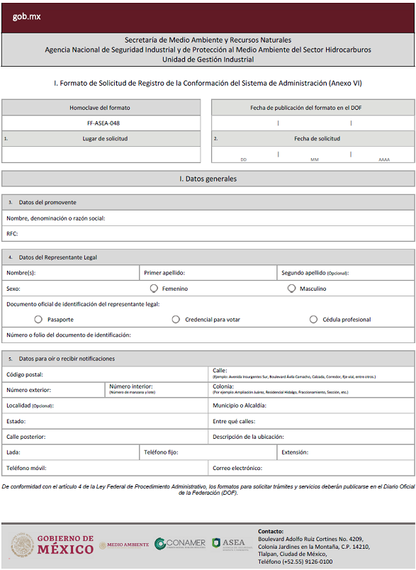

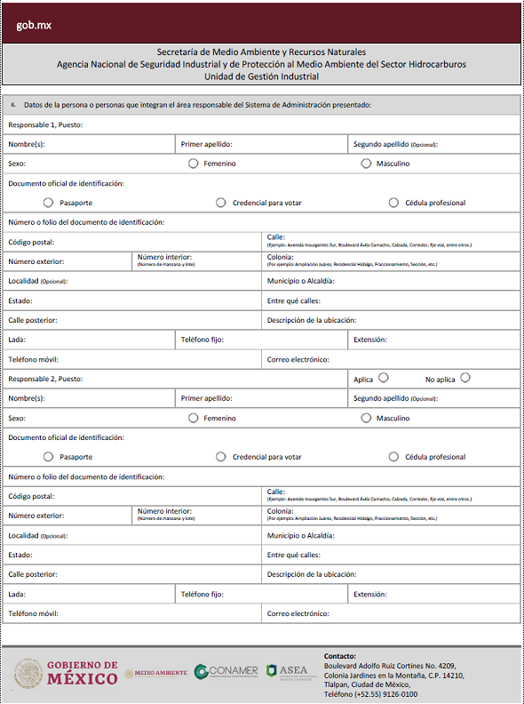

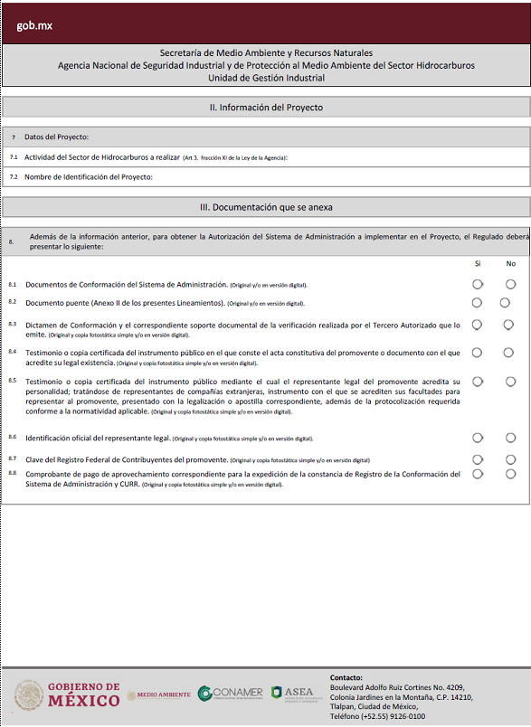

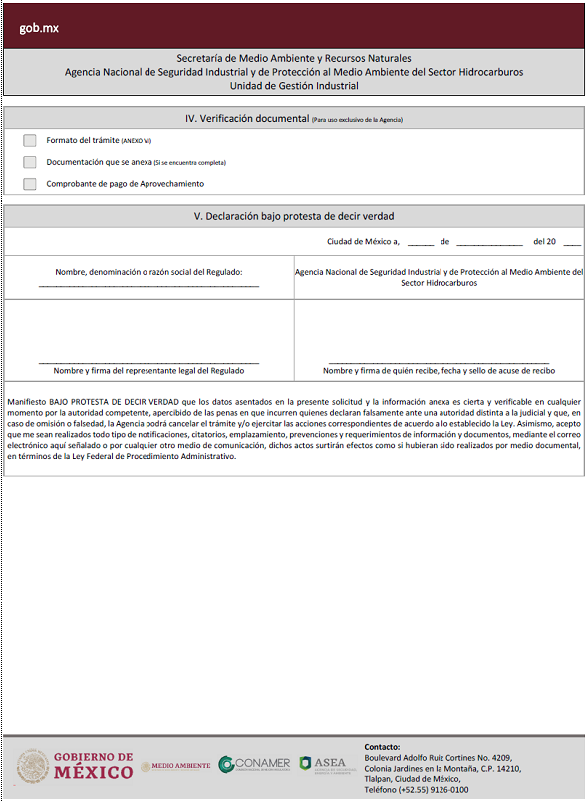

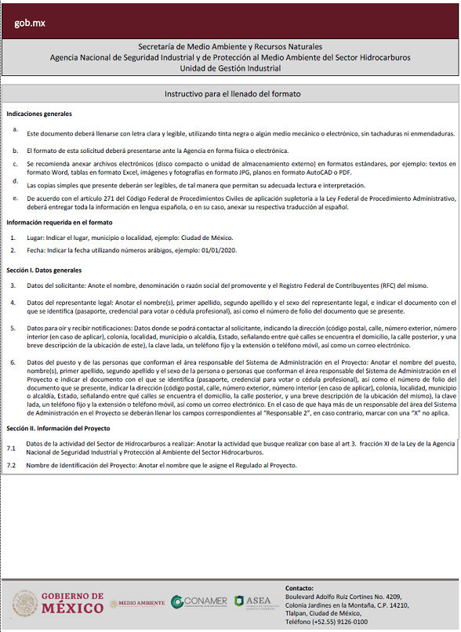

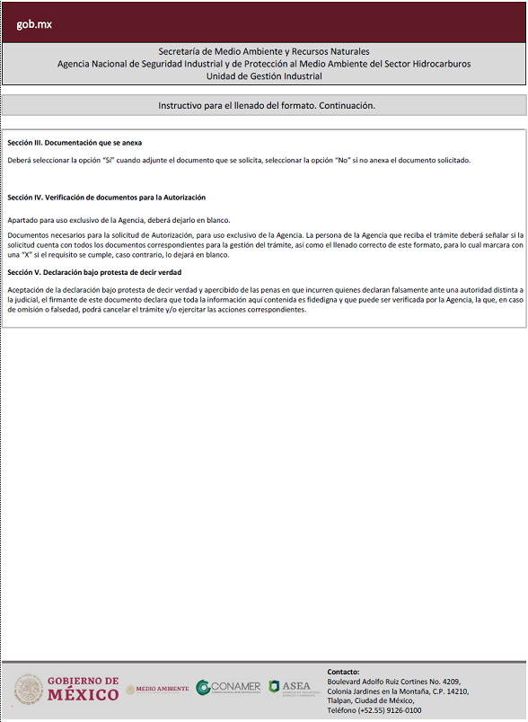

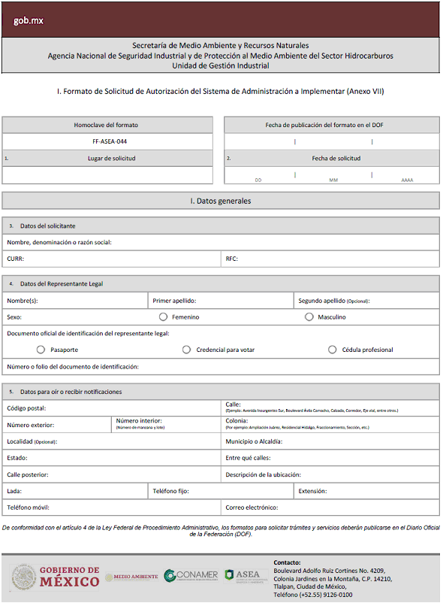

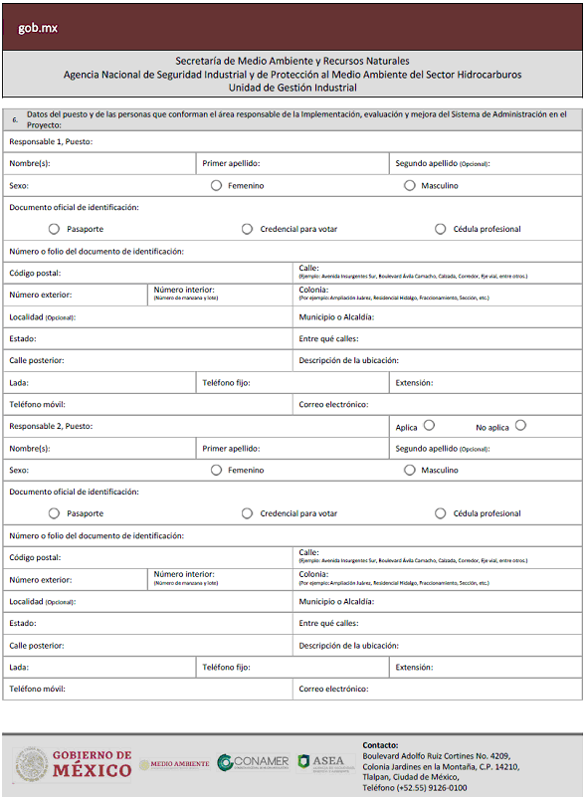

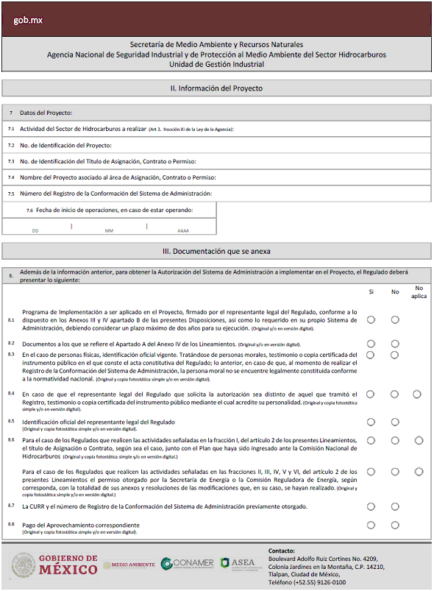

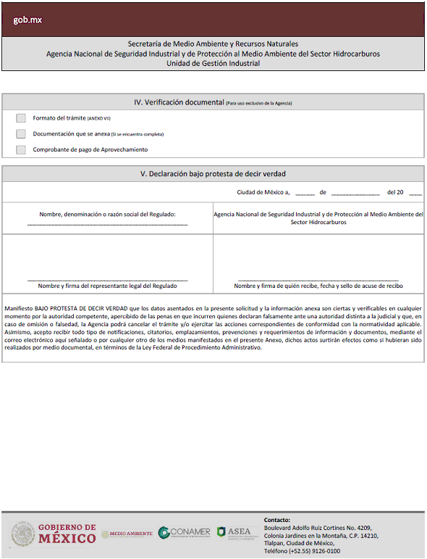

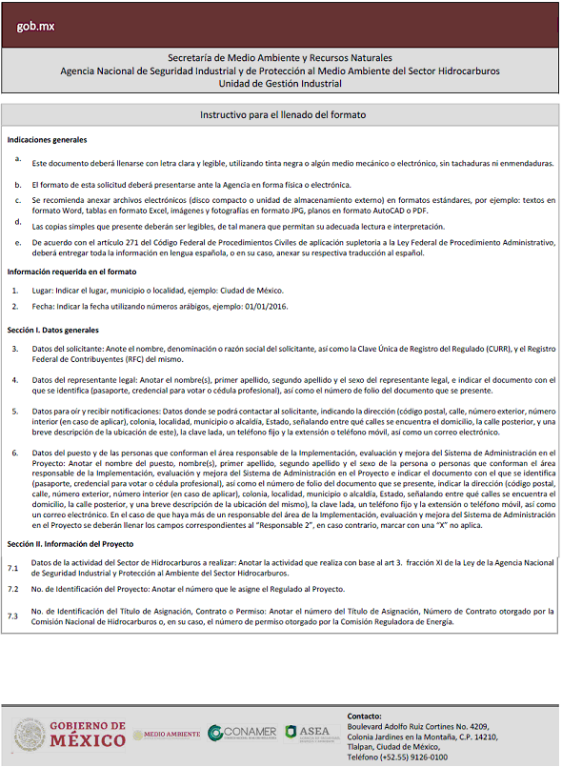

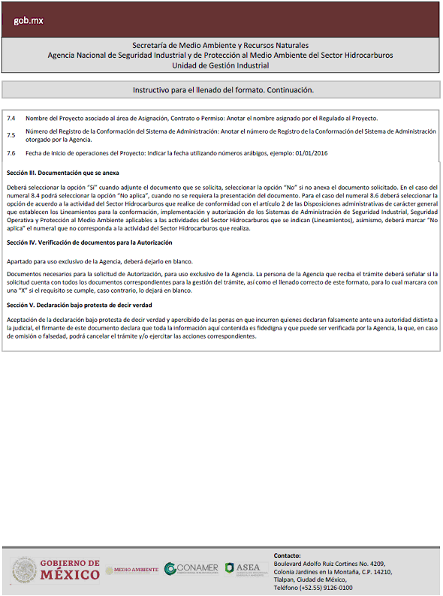

TRANSITORIOS
PRIMERO.- El presente Acuerdo entrará en vigor al día siguiente de su publicación en el Diario Oficial de la Federación.
SEGUNDO.- Las solicitudes relativas al Sistema de Administración que se encuentren en trámite al momento de la entrada en vigor del presente documento se resolverán conforme a lo establecido en la normatividad aplicable al momento de su presentación ante la Agencia.
TERCERO.- Para el caso de los Regulados que cuenten con la Autorización del Sistema de Administración para la implementación en un Proyecto amparado por un Programa o Plan Provisional aprobado por la Comisión Nacional de Hidrocarburos, una vez concluida la vigencia de dicho Programa, deberán obtener la Autorización del Sistema de Administración para su implementación en el nuevo Proyecto amparado bajo el Plan de Desarrollo para la Extracción, en los términos establecidos en los presentes Lineamientos.
En tanto no se cuente con la nueva Autorización, los Regulados podrán continuar con las actividades declaradas en el Programa Provisional bajo la implementación del Sistema de Administración previamente Autorizado.
CUARTO.- A los Regulados que realicen las actividades de transporte de petrolíferos y de gas licuado de petróleo que no sean consideradas como altamente riesgosas de acuerdo a su volumen de manejo en términos del artículo 146 de la Ley General del Equilibrio Ecológico y la Protección al Ambiente, les aplicarán los presentes Lineamientos hasta en tanto entren en vigor las disposiciones administrativas de carácter general en materia de Sistemas de Administración de Seguridad Industrial, Seguridad Operativa y protección al medio ambiente que les resulten aplicables.
QUINTO.- A los Regulados que realicen las actividades de distribución de petrolíferos y de gas licuado de petróleo consideradas como altamente riesgosas de acuerdo a su volumen de manejo en términos del artículo 146 de la Ley General del Equilibrio Ecológico y la Protección al Ambiente, no les serán aplicables los presentes Lineamientos hasta en tanto se modifiquen las disposiciones administrativas que les resultan aplicables en materia de Sistemas de Administración de Seguridad Industrial, Seguridad Operativa y Protección al Medio Ambiente.
Ciudad de México, a los veintiún días del mes de abril de dos mil veinte.- El Director Ejecutivo de la Agencia Nacional de Seguridad Industrial y de Protección al Medio Ambiente del Sector Hidrocarburos, Ángel Carrizales López.- Rúbrica.

